Регистрация
Для полноценной работы с региональным порталом пациента пользователю необходимо пройти процедуру регистрации. Для этого на сайте «регистратура40.рф» в правом верхнем углу необходимо нажать «Регистрация» (Рис.1) и заполнить поля в предложенной форме. (Рис.2)
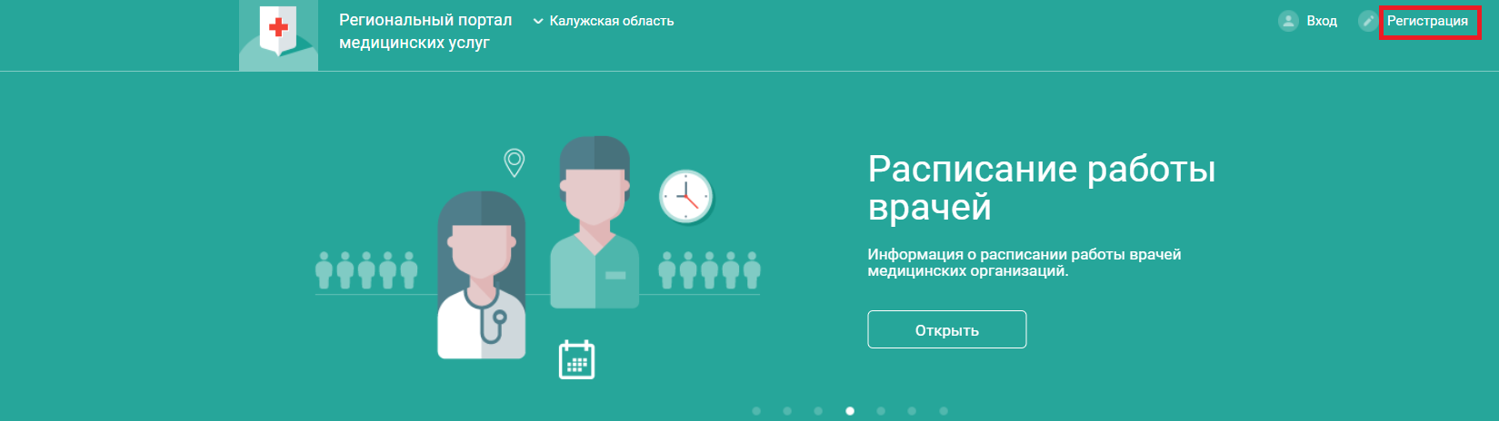
Рисунок 1
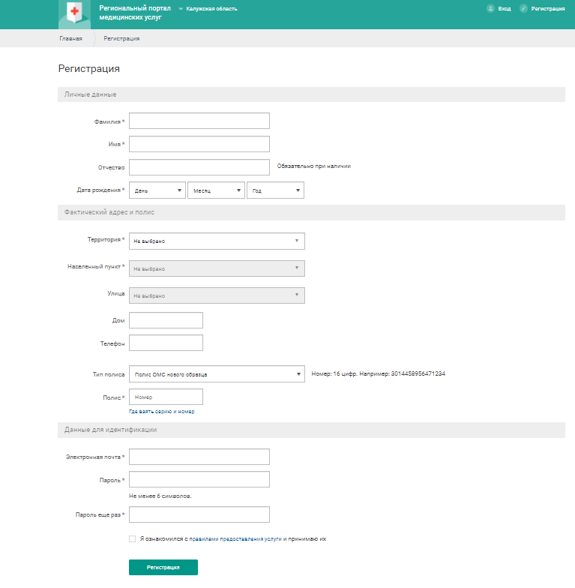
Рисунок 2
Поля, обязательные к заполнению, отмечены звездочкой.
Пожалуйста, будьте внимательны, вводя адрес электронной почты!
Значение поля «Пароль» (и «Пароль еще раз») заполняется любым значением на усмотрение пользователя портала, его необходимо запомнить, т.к. впоследствии по нему будет происходить авторизация на портале (адрес электронной почты будет при этом логином).
На указанный адрес электронной почты поступит письмо для активации учетной записи. Необходимо подтвердить регистрацию по ссылке в письме (Рис.3).
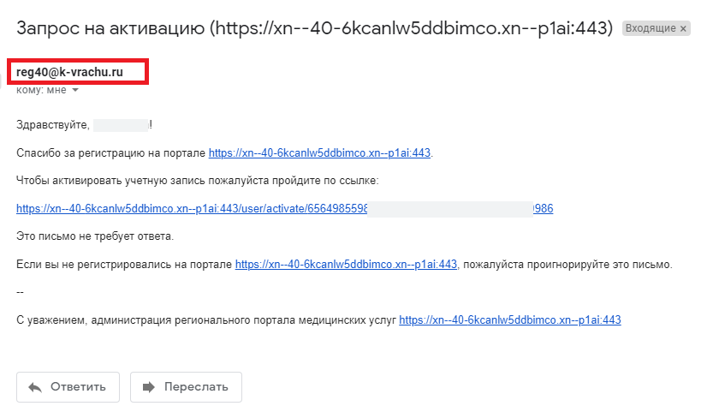
Рисунок 3
На указанный адрес электронной почты также впоследствии будут приходить уведомления о статусе записи на прием и проч.
После прохождения регистрации в правом верхнем углу отобразятся данные - ФИО пользователя. Это профиль пользователя портала (Рис.4).
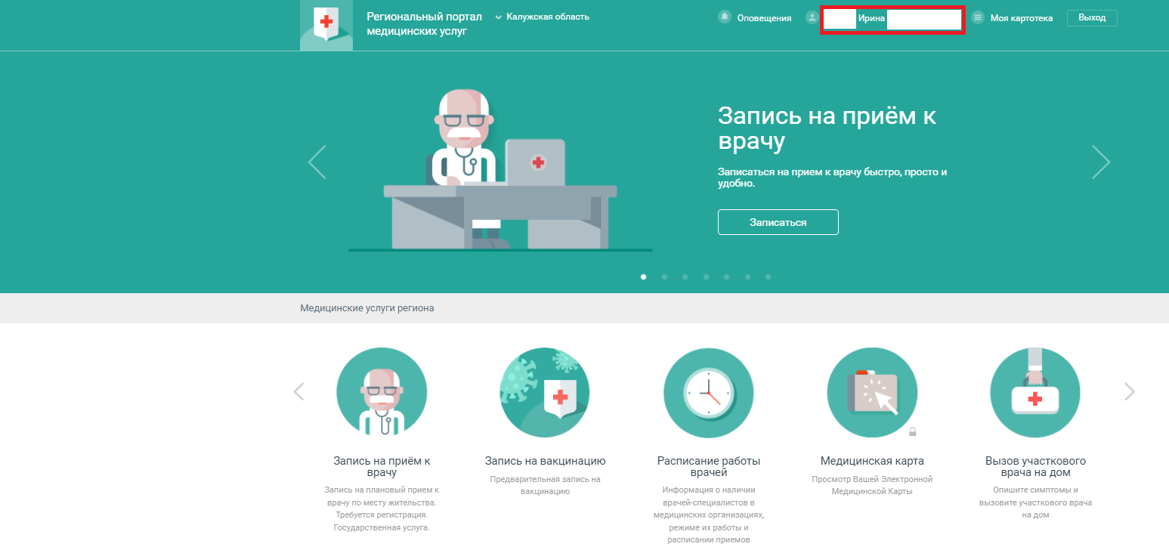
Рисунок 4

Добавление физ. лица в картотеку
В разделе «Картотека» могут быть добавлены физ. лица (родственники), которых впоследствии можно записать на прием к врачу. Для этого необходимо перейти в раздел «Моя картотека» и нажать кнопку «Добавить в картотеку» (Рис.5), заполнить поля в предложенной форме, нажать «Сохранить» (Рис. 6). Физ. лицо добавлено в вашу картотеку. Число добавленных физ. лиц в картотеке не должно превышать 50 человек
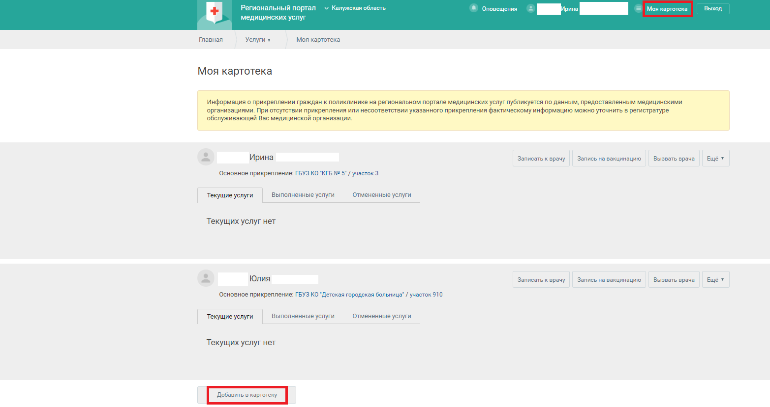
Рисунок 5
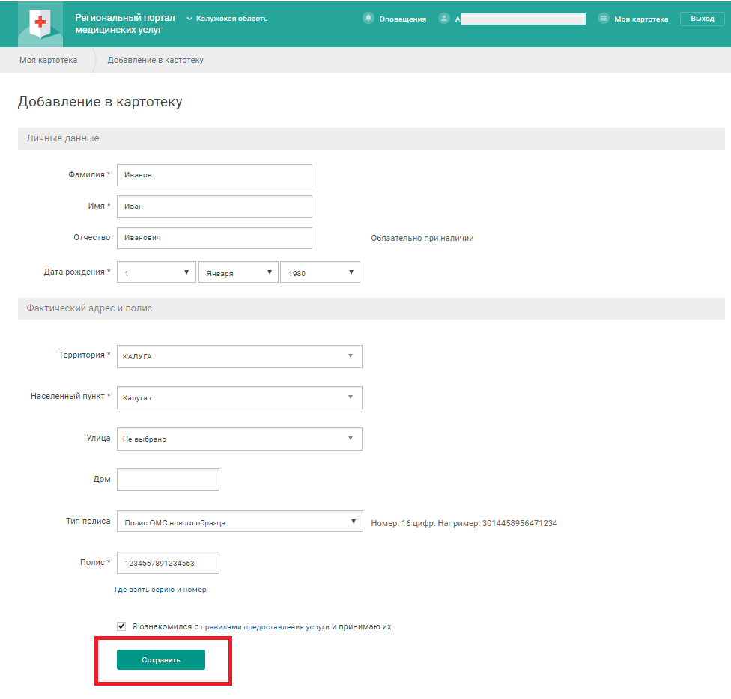
Рисунок 6
Пользователь также может изменить данные добавленного физ. лица или исключить из списка в картотеке. Для этого необходимо нажать кнопку «Ещё» и выбрать необходимое действие. При редактировании данных доступна только информация в блоке с адресом, изменение ФИО вручную недоступно (Рис.7, 8)
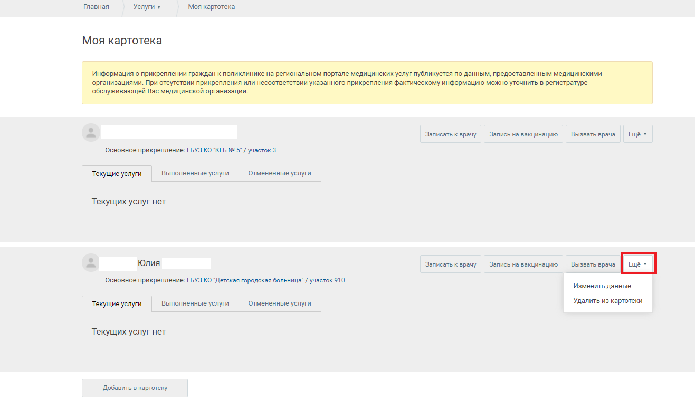
Рисунок 7
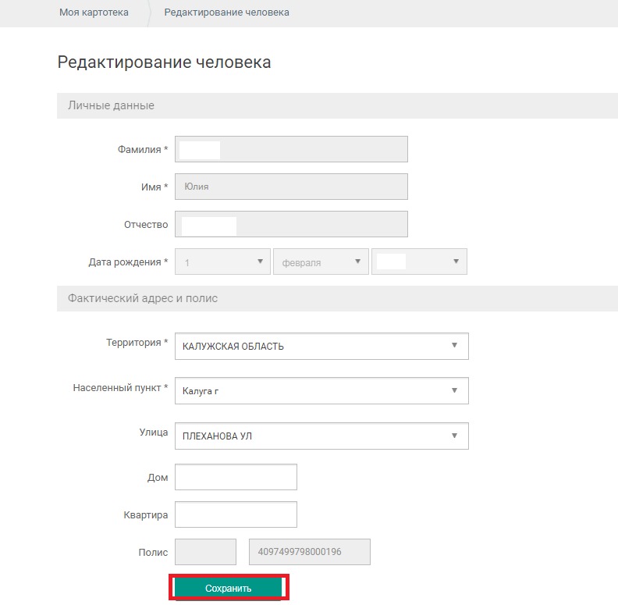
Рисунок 8

Запись на прием к врачу
Для осуществления записи на прием к врачу необходимо перейти в раздел «Запись на прием к врачу». Выбрать специальность врача, ФИО врача. Откроется расписание. Для записи доступны зеленые ячейки, произведите запись нажатием левой кнопки мыши на ячейку со свободным временем. Обратите внимание! На форме по умолчанию указан параметр «Только специалисты МО прикрепления». В случае необходимости записи в другую мед. организацию снимите галочку в чек-боксе (Рис.9-12)
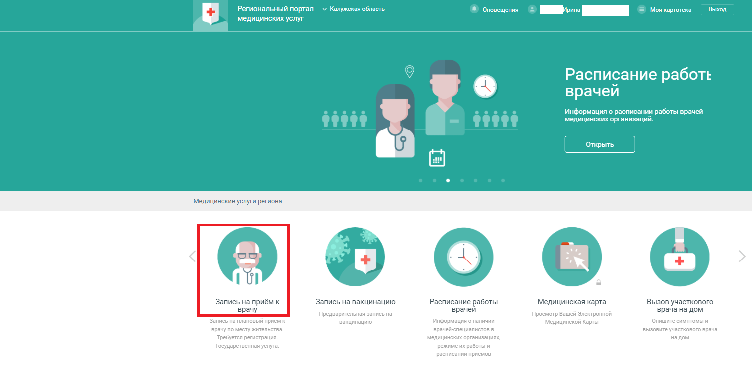
Рисунок 9
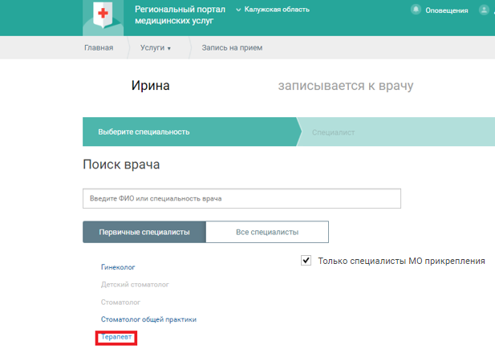
Рисунок 10
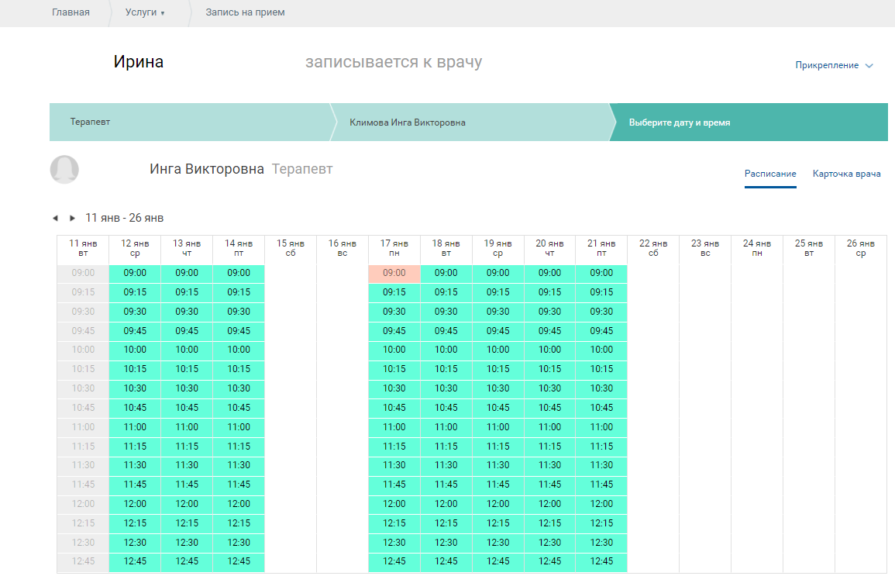
Рисунок 11
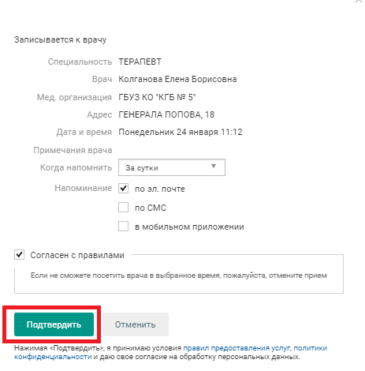
Рисунок 12

Для отмены записи необходимо в разделе «Моя картотека» нажать «Отменить визит» (Рис.13)
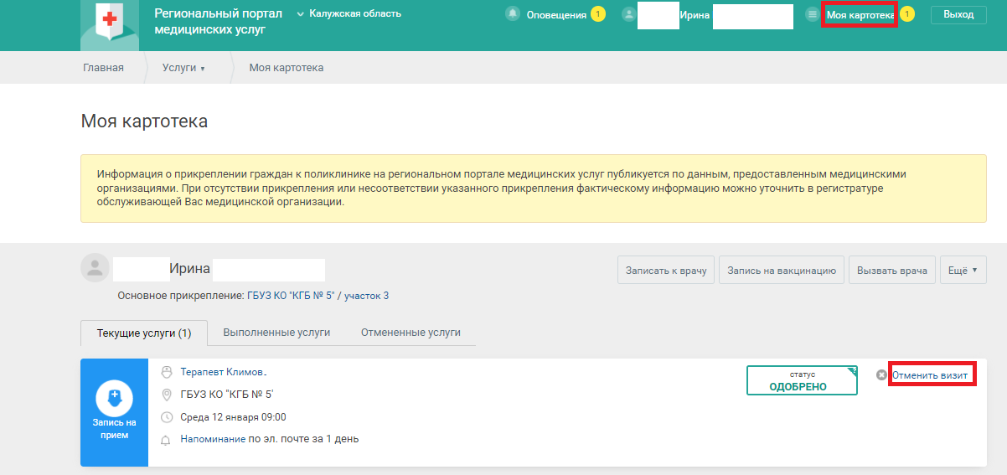
Рисунок 13

Важно! Если в картотеке пользователя учетной записи более одного человека, то предварительно следует перейти на страницу «Моя картотека» и в строке с данными физ. лица, которого необходимо записать к врачу, нажать кнопку «Записать к врачу» (Рис.14)
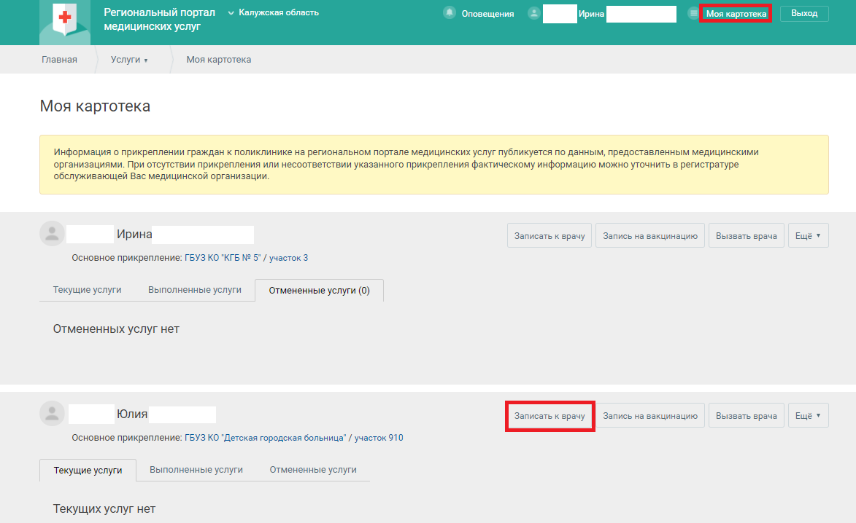
Рисунок 14

В дальнейшем для авторизации на портале «регистратура40.рф» необходимо пользоваться кнопкой «Вход» (Рис.15)
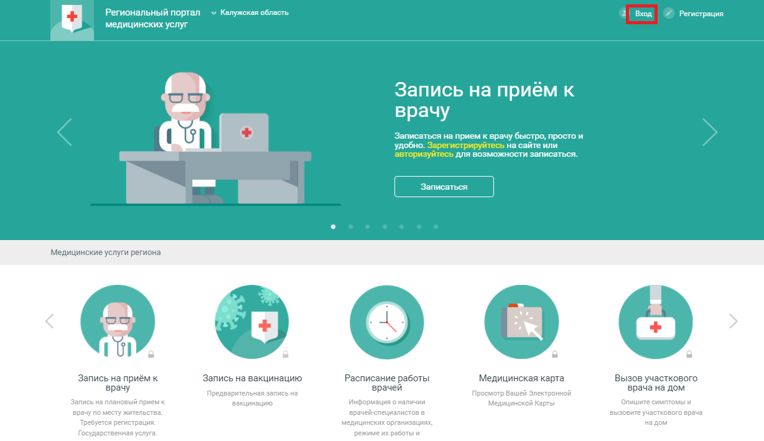
Рисунок 15
В случае, если пароль был утерян, необходимо воспользоваться функцией восстановления пароля (Рис. 16)
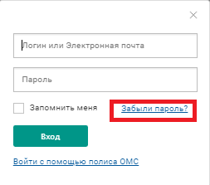
Рисунок 16
В открывшемся окне необходимо ввести адрес электронной почты пользователя (Рис. 17)
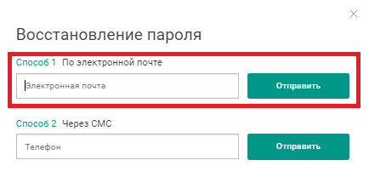
Рисунок 17
После нажатия кнопки «Отправить», на указанный адрес электронной почты придет ссылка для восстановления пароля (Рис.18)
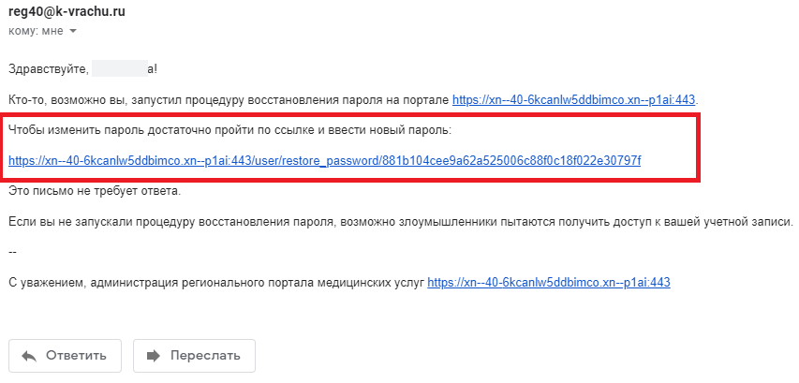
Рисунок 18
В открывшейся форме введите значения, комбинация которых впоследствии будет являться паролем (Рис.19)
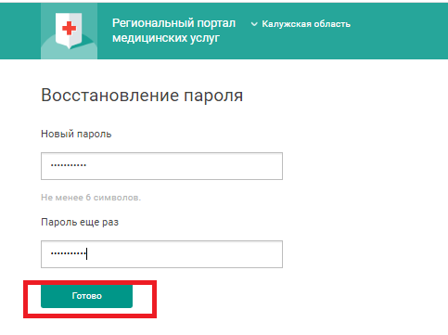
Рисунок 19

